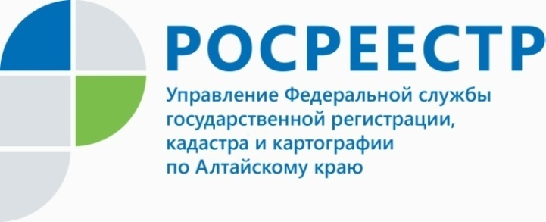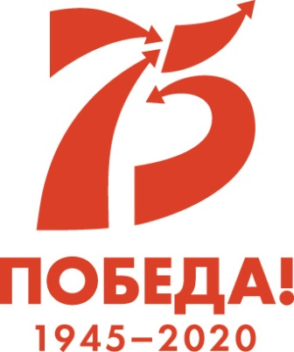

ПРЕСС-РЕЛИЗ

Реструктуризация долгов гражданина как процедура банкротства: особенности и последствия
Институт банкротства граждан введен в действие Федеральным законом № 154 ФЗ «О банкротстве физических лиц» с 1 октября 2015 года. До 2015 года в России заявить о банкротстве и пройти соответствующую процедуру могло только юридическое лицо.
Вместе с тем, процедура признания банкротом физических лиц за последние годы становится весьма востребована и популярна.
В законодательстве четко обозначены признаки, при которых может быть применима процедура банкротства физлица:
- сумма задолженности должна превышать 500 000 рублей;
- просрочка выплаты долга или очередного платежа по нему составляет
3 месяца и более;
- невозможность выплатить долг в дальнейшем.
Инициатором банкротства может выступать как сам должник, так и кредитор или налоговая служба, причем налоговики инициируют процедуру, если задолженность гражданина по налоговым платежам в совокупности превышает 500 000 рублей.
Несостоятельность физического лица предполагает реализацию следующих процедур:
- реструктуризация долгов;
- реализация имущества должника;
- заключение мирового соглашения.
При наличии подтвержденного дохода (не менее 25-35 тысяч рублей) применяется реструктуризация. Решение о реструктуризации задолженности применяется судом исходя из финансового состояния должника.
Реструктуризация при банкротстве – это комплекс мер, направленных на реабилитацию или финансовое оздоровление должника. Разрабатывается план погашения долгов, по которому гражданин обязан выплачивать задолженности в течение трех лет.
Федеральный закон от 26.10.2002 № 127-ФЗ «О несостоятельности (банкротстве)» устанавливает определенные требования для введения процедуры реструктуризации:
- у должника должен быть постоянный источник дохода;
- отсутствовать непогашенная или неснятая судимость за умышленные преступления в экономической сфере
- истек срок, в течение которого гражданин считается подвергнутым административному наказанию за мелкое хищение, умышленное уничтожение или повреждение имущества либо за фиктивное или преднамеренное банкротство;
- гражданин не признавался банкротом в течение 5 лет, предшествующих плану реструктуризации долгов;
- в отношении гражданина не было утверждено других планов реструктуризации в течение 8 лет, предшествующих представлению этого плана.
При введении арбитражным судом реструктуризации задолженности, для гражданина наступают следующие положительные последствия:
- все штрафы и пени перестают начисляться;
- исполнительные производства в отношении заемщика прекращаются, аресты имущества и обеспечительные меры снимаются;
- реализация всего имущества не производится (кроме предмета залога), и должник сможет сохранить свою собственность.
Как можно было заметить, все последствия введения рассматриваемой процедуры направлены на обеспечение сохранности имущества и денежных средств, имеющихся у должника. Это сделано для того, чтобы долги перестали увеличиваться.
Вместе с тем, при введении судом реструктуризации долга, наступят и иные последствия, к которым необходимо быть готовым. Прежде всего, должник должен помнить, что практически все сделки, касающиеся его имущественных прав, он теперь может совершать только с согласия своего финансового управляющего, причем в письменной форме. Это сделки по приобретению или отчуждению движимого имущества стоимостью свыше 50 000 рублей, любого недвижимого имущества, транспортных средств, сделки по заключению или выдаче займов и кредитов и сделки по передаче имущества в залог и т.д.
В дальнейшем, формируется реестр требований кредиторов, затем разрабатывается план реструктуризации (должником, кредитором или ФНС), который утверждается собранием кредиторов и судом.
Ключевое место в процедуре реструктуризации занимает деятельность финансового управляющего должника – физического лица, который обязан опубликовать сведения с этой информацией в Едином федеральном реестре сведений о банкротстве (ЕФРСБ), провести собрание кредиторов должника, на рассмотрении которого будет представлен проект графика погашения долгов гражданина.
Кроме этого, на рассмотрение первого собрания кредиторов финансовый управляющий представит отчет о своей деятельности, сведения о финансовом состоянии должника и свои предложения по поводу проекта плана реструктуризации долгов.
Если график реструктуризации долгов, утвержденный арбитражным судом успешно исполнялся должником, то не позднее, чем за 1 месяц до конечной даты его исполнения, финансовый управляющий готовит отчет о результатах исполнения плана реструктуризации долгов, который направляется всем кредиторам, а также в арбитражный суд.
После выполнения плана долги считаются погашенными. Расплатившийся по графику гражданин финансово свободен и не признается банкротом.
____________________________________________________________________________________________
Об Управлении Росреестра по Алтайскому краю
Управление Федеральной службы государственной регистрации, кадастра и картографии по Алтайскому краю (Управление Росреестра по Алтайскому краю) является территориальным органом Федеральной службы государственной регистрации, кадастра и картографии (Росреестр), осуществляющим функции по государственной регистрации прав на недвижимое имущество и сделок с ним, по оказанию государственных услуг в сфере осуществления государственного кадастрового учета недвижимого имущества, землеустройства, государственного мониторинга земель, государственной кадастровой оценке, геодезии и картографии. Выполняет функции по организации единой системы государственного кадастрового учета и государственной регистрации прав на недвижимое имущество, инфраструктуры пространственных данных РФ. Ведомство осуществляет федеральный государственный надзор в области геодезии и картографии, государственный земельный надзор, государственный надзор за деятельностью саморегулируемых организаций кадастровых инженеров, оценщиков и арбитражных управляющих. Подведомственное учреждение Управления - филиал ФГБУ «ФКП Росреестра» по Алтайскому краю. Руководитель Управления, главный регистратор Алтайского края - Юрий Викторович Калашников.
Контакты для СМИ
Юлия Морозова
пресс-секретарь Управления Росреестра по Алтайскому краю
+7 913-247-86-04
+7 (3852) 29 17 27
22press_rosreestr@mail.ru
www.rosreestr.ru
656002, Барнаул, ул. Советская, д. 16

